Insira seu email institucional no campo de email

Coloque sua senha no campo de senha

Clique em entrar e desfrute da experiencia play2Learn

Primeria vez acessando nosso site?

A senha atual que te infromaram é aleatória, caso queria trocar clique em “esqueci minha senha”, insira seu email institucional no campo email que aparecerá,um email sera enviado para o email institucional informado, para assim você cadastrar uma nova !

Após a troca de senha, você sera redirecionado novamente para tela de login, para assim fazer login com a sua nova senha

Caso queria trocar sua senha por outros motivos, clique também em “esqueci minha senha” e siga o mesmo processo !

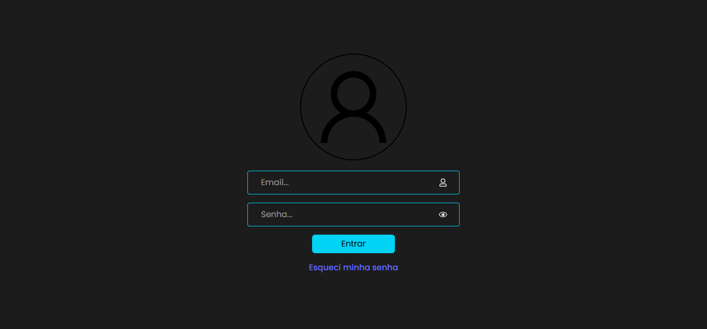

Ola! Você é novo por aqui? Otimo vem comigo

Vamos de pouco em pouco, aqui nesta área você consegue ver o rank atual da sua sala, aqui mostra somente os 5 primeiros do rank, mas caso você queira ver mais clique no botão “ver mais” para ver o rank completo ( caso você queria ver o perfil de qualquer aluno basta clicar sobre o card dele)

Aqui você consegue acessar seu perfil, onde estarão informações sobre sua conta, como seu rank atual e um detalhamento melhor sobre seu progresso nas matérias.

Nesta área mais abaixo são as suas matérias, aqui no play2learn as matérias tem um sistema de elo, indo de um aluno aprendiz ate um aluno brilhante, basta você treinar, com o esforço vem a recompensa, cada elo é divido em 3 particões, então o progresso é melhor visto por você. Para treinar em cada matéria basta clicar no card dela e seguir para pagina de treinamento.

Por fim, nesta área esta o modo on-line do play2learn, aqui você pode criar uma sala e convidar ate 4 amigos para disputar quem esta mais preparado. Quem criou a sala convida os colegas ( e o melhor, pode ser de uma outra escola, basta estar cadastrada no play2learn) e seleciona 3 materias para a competição, são 12 perguntas no total, quem responder mais perguntas corretamente e for mais rápido na resposta ganha. O vencedor recebe como recompensa experiencia, os demais também ganham, porem em menor quantidade.

Experiencia serve para aumentar seu nível, quanto maior seu nível melhor colocado no rank você estará. Tanto disputas online quanto passar de elo nas matérias te recompensam com experiencia. Então se desafie e melhore!

Chegando na home:

Falar da área de ranking da sala

Esperar um pouco e falar da navBar ( clicar para ir para o perfil)

Falar sobre a área das matérias e explicar o sistema de elos

Por ultimo citar as partidas online

**Tutorial Uso Play2Learn**

**Login**

Na parte de login temos os campos de e-mail e senha, junto de um link caso o usuário esqueça a senha

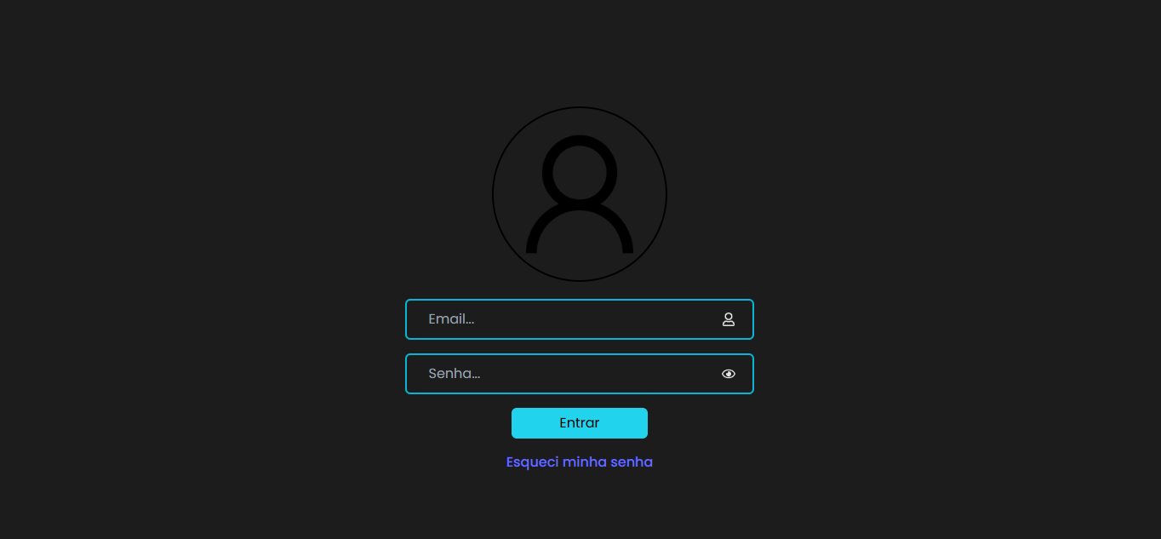

**Campos de login:**

No campo de e-mail o usuário irá inserir o e-mail institucional, e no campo de senha (caso seja a primeira vez) o aluno deve inserir a senha aleatória disponibilizada pela **instituição.**

**Esqueci minha senha:**

Caso o aluno tenha esquecido ou queira trocar de senha, basta clicar em “esqueci minha senha”, o aluno será redirecionado para uma pagina onde deve inserir seu e-mail institucional. Após alguns segundos será enviado um e-mail com o link para redefinir sua senha.

**Barra de navegação**

A barra de navegação esta presente em todas as paginas do Play2Learn, é por ela que o usuário consegue acessar suas próprias estatísticas.



**Home Page**

Aqui depende de qual tipo de usuário você é: professor, diretor ou aluno

**Aluno:**O aluno terá disponível algumas ferramentas:

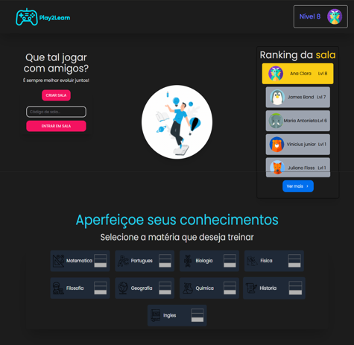

- Jogo online:

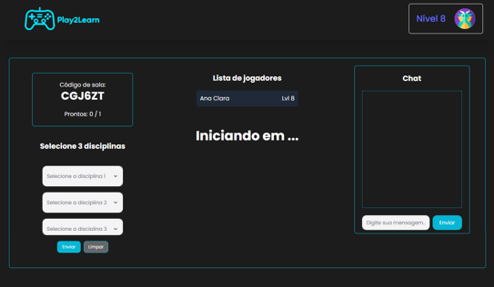

o aluno poderá criar uma sala online, onde ele (o anfitrião) irá escolher 3 disciplinas que servirão de base para as perguntas do jogo, o jogo tem 12 perguntas múltipla escolha, sendo 4 para cada matéria, o jogo só pode ser iniciado com no mínimo 2 jogadores e no máximo 5. O anfitrião ao criar a sala será informado do código de entrada para os demais jogadores entrarem na sala basta inserir o código de sala no campo destinado. O vencedor da partida será decidido por quem ganhar mais pontos, o vencedor ganha mais experiência que os demais.

- Treinamento por disciplina:

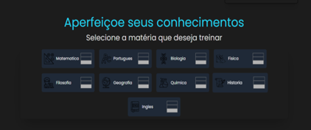

O aluno conseguirá escolher entre as disciplinas para treinar sua aptidão, em um quiz de múltipla escolha off-line de 6 questões, ao acertar as questões o aluno ganha experiência. Quanto mais questões acertadas mais o aluno progride e avança de elos nas disciplinas. Ao final das 6 perguntas, o aluno recebera um feedback de seu desempenho, com as perguntas, suas respostas corretas e as respostas do próprio aluno

* Elos: Cada disciplina tem 6 elos, ou 6 divisões, os elos são: aprendiz, regular, estudioso, exemplar, avançado, brilhante, quanto maior o elo, mais difíceis ficam as perguntas, porém maior a recompensa. E para uma visualização melhor do desempenho cada elo é separado em 3 sub elos, sendo assim temos: aprendiz 1, aprendiz 2, aprendiz 3, e continua.

- Ranking da sala:

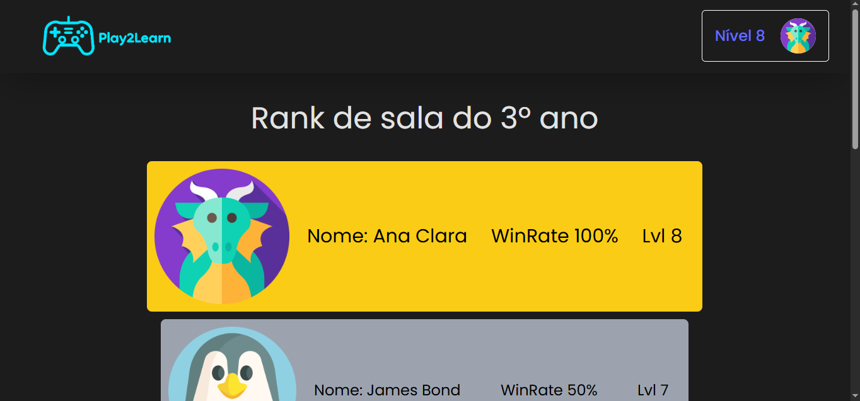

O aluno conseguirá visualizar o ranking da sala, na home page será visível somente o top 5, ordenados por nível, porém é possível acessar a página de ranking geral.

**Professor:**

O professor terá disponível algumas ferramentas:

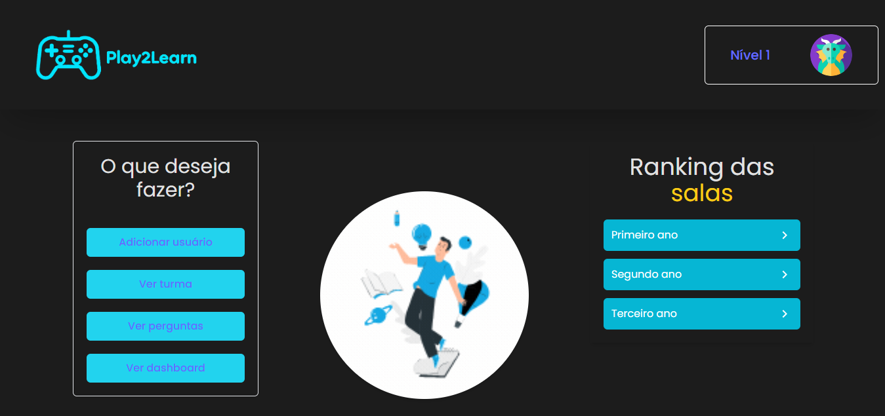

- Visualizar turma:

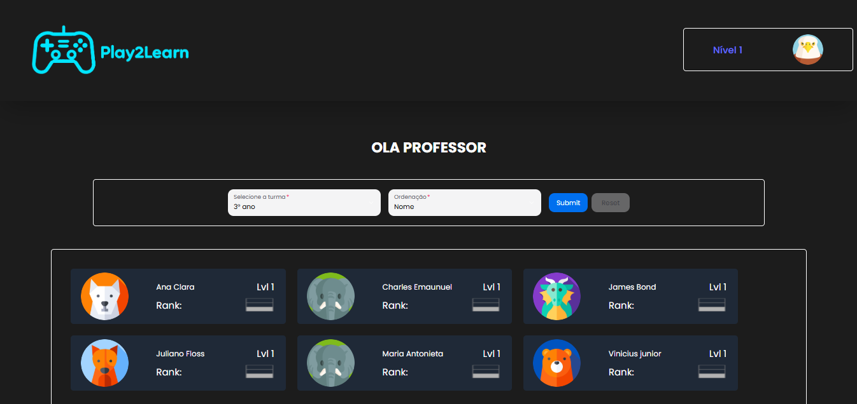

Uma página onde o professor consegue filtrar os alunos por turma, disciplina e ordenar por: nome, nível, elo e experiencia. Com isso os professores tem uma visão melhor do desempenho dos alunos.

- Visualizar perguntas:

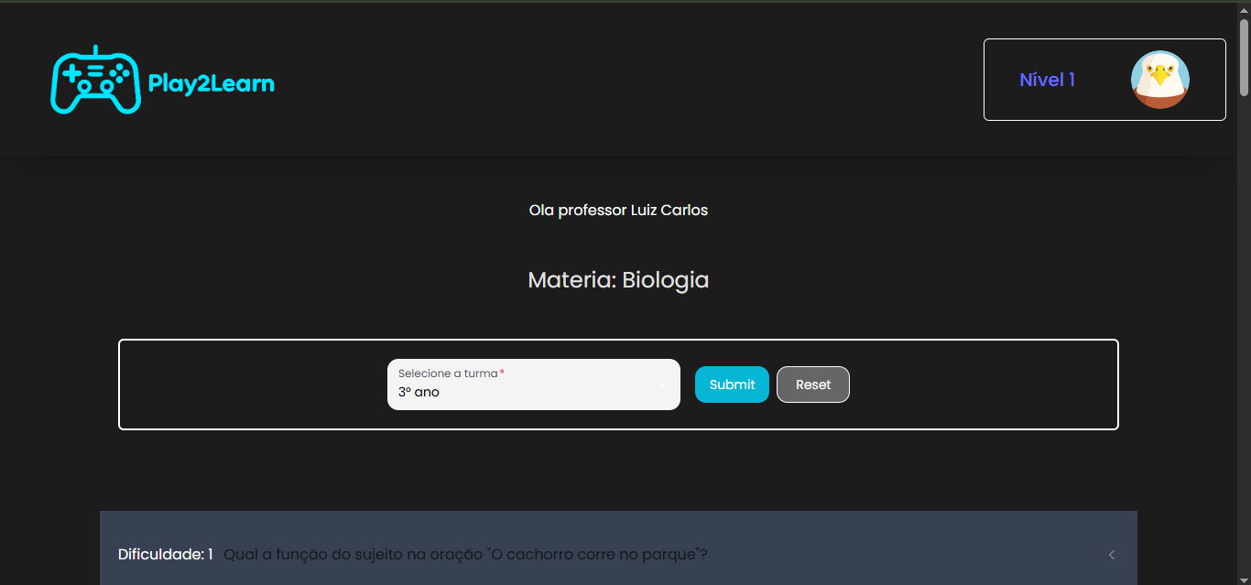

Uma página onde o professor conseguira filtrar perguntas por disciplina e turma, visualizando as perguntas, o nível de dificuldade delas e as alternativas, e claro, a alternativa correta

- Adicionar perguntas:

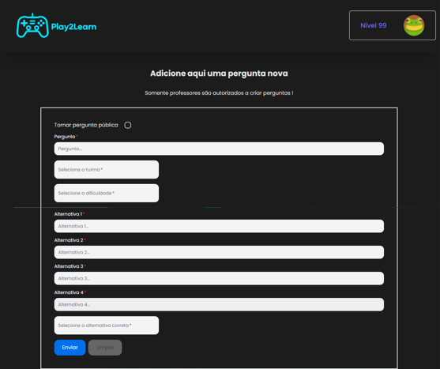

O professor conseguirá adicionar perguntas na sua matéria, inserindo o título da pergunta, as alternativas, a alternativa correta, a turma e a turma a qual a pergunta se refere (1°,2° ou 3° anos)

- Ranking da sala:

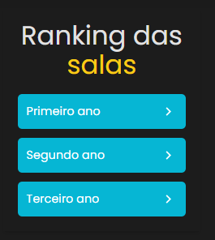

O professor conseguirá visualizar os rankings das salas, podendo selecionar qual sala deseja ver o ranking geral.

**Diretor**

O diretor terá disponível algumas ferramentas:

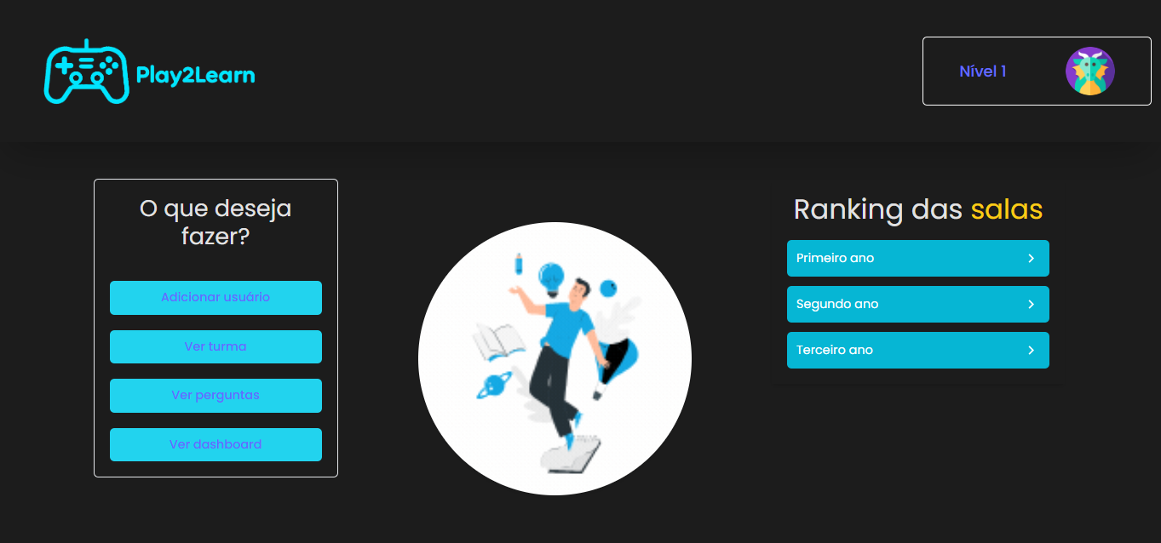

- Visualizar turma:

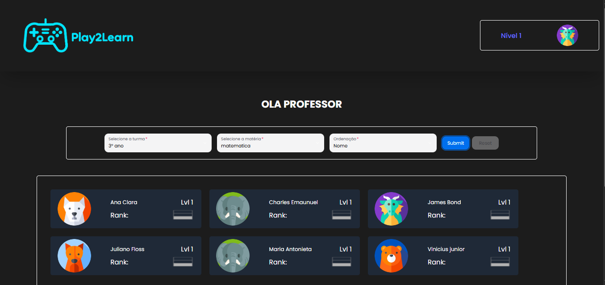

Uma página onde o diretor consegue filtrar os alunos por turma, disciplina e ordenar por: nome, nível, elo e experiencia. Com isso o diretor tem uma visão melhor do desempenho dos alunos.

- Visualizar perguntas:

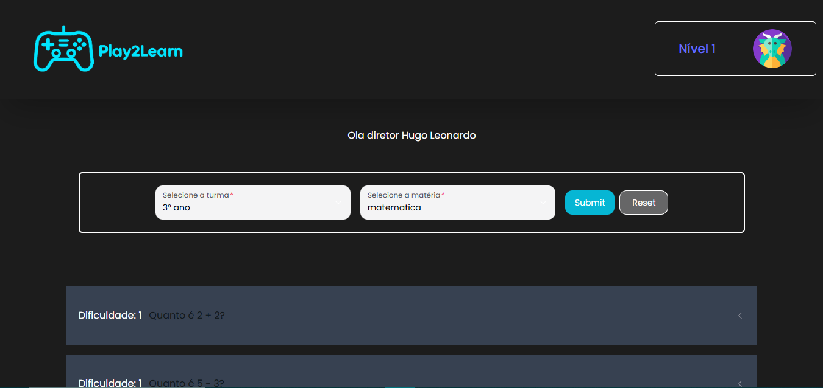

Uma página onde o diretor conseguira filtrar perguntas por disciplina e turma, visualizando as perguntas, o nível de dificuldade delas e as alternativas, e claro, a alternativa correta

- Adicionar usuário:

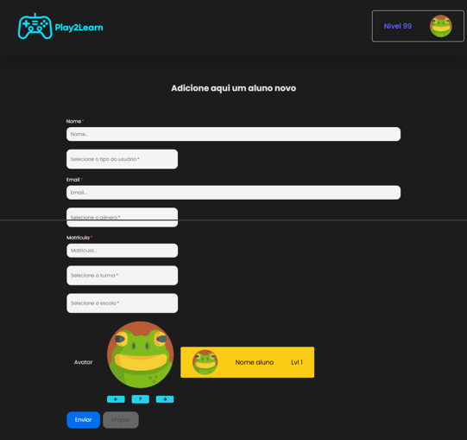

Uma página onde o diretor conseguirá adicionar tanto professores quanto alunos, selecionando o nome, tipo do usuário, e-mail, matricula, gênero, escola e turma (para professores este campo não é tão relevante, visto que um professor pode estar em mais de uma turma)

- Desativar usuário: O diretor poderá desativar tanto alunos quanto professores e reativar caso necessário.

- Ranking da sala:



O diretor conseguirá visualizar os rankings das salas, podendo selecionar qual sala deseja ver o ranking geral.

**Ranking geral**

Uma tela responsável por mostrar o ranking geral de uma determinada turma, diretores e professores conseguem selecionar qual turma desejam ver, alunos poderão somente acessar o ranking da própria turma. Nela está o ranking ordenado por nível de todos os alunos da sala, contendo nome, o nível e o winRate do aluno (porcentagem de vitórias em partidas online do aluno)

**Tela de perfil**

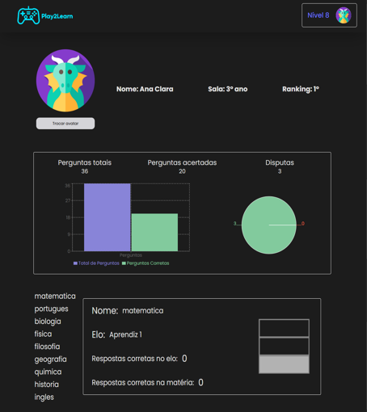

Uma tela responsável por mostrar as características gerais do aluno, como nome, turma, posição do ranking, e características como total de partidas, total de perguntas respondidas, total de respostas corretas, e gráficos dinâmicos. Também é possível o aluno ver as estatísticas de cada matéria, como: nome, elo, respostas corretas no elo e respostas corretas na matéria em geral. O aluno consegue trocar seu próprio avatar, selecionando um dos avatares do Play2Learn.

**Dashboard**

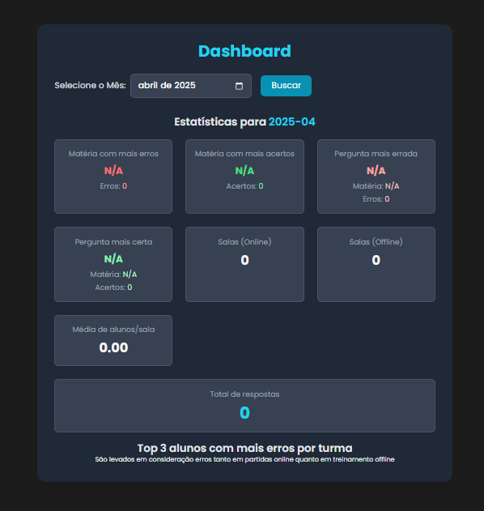

O Dashboard é uma página acessível para o diretor, professor e administrador do sistema. No Dashboard a escola tem um feedback das estatísticas gerais da dela, como a matéria com mais erros, matéria com mais acertos, perguntas com mais erros e acertos e por aí vai, tudo separado por dados mensais.